ЛГСК-14.16 |  | Спортивный комплекс
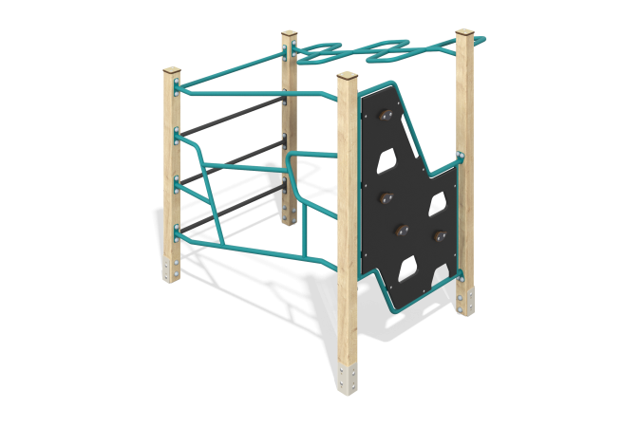

Размеры, мм: | 1320x1590x1710 | Вес, кг: | 91.44
Характеристики материалов
Материалы: Дерево хвойных пород, металл, HPL пластик, армированный полипропиленовый канат.
Комплектация: опорные столбы – 4 шт; панель с уступами – 1 комплект; горизонтальная металлическая лестница – 1 шт; лестница канатная - 1 шт; рукоход- 1 шт., комплект крепежа – 1 комплект.
Комплекс состоит из 4 опорных столбов сечением 80 мм х 80 мм, произведенных из деревянного клееного бруса, состоящего из трех слоев сухих досок хвойных пород. Все столбы отшлифованы, кромки скруглены (радиус скругления 20 мм). Обработанные поверхности покрыты лаком. Верхние торцы столбов закрыты заглушками из пластика HPL толщиной 10 мм.
Металлические элементы перекладин комплекса и лестницы выполнены из круглой трубы диаметром 26,8 мм и толщиной стенки 2,8 мм.
В первой секции установлена панель HPL толщиной 14 мм с зацепами для лазания. Каркас выполнен из круглой трубы диаметром 26,8 мм и толщиной стенки 2,8 мм. Зацепы на панелях выполнены из HPL пластика толщиной 10 мм. В других секциях установлены лестницы и рукоход, которые выполнены из металлических круглых труб диаметром 26,8 мм и толщиной стенки 2,8 мм.
На верхнюю часть опорных стоек устанавливаются заглушки из HPL пластика с УФ защитой толщиной 10 мм.
В комплексе используется крепеж из нержавеющей стали. Выступающие части резьбовых соединений и открытые части труб закрыты пластиковыми заглушками.
Покрытие элементов:
- металл - порошковый цинкогрунт, порошковая краска;
- брус - грунтовка лессирующая, водно-дисперсионный лак.

